**Tugas Besar Klustering Menggunakan R Studio**

Anggota Kelompok :

1. Nama : Roy Martogi Tamba

NIM : 3311911082  
Kelas : IF3 C Karyawan

1. Nama : Viki Leonardo

NIM : 3311911092

Kelas : IF3 C Karyawan

Dataset : <https://archive.ics.uci.edu/ml/datasets/wine>

Full Code :

> wine <- read.csv("C:/Users/roymt/Downloads/wine.csv")

> View(wine)

> wine.f = wine

> wine.f$Type <- NULL

> View(wine.f)

> wine.stand <- scale(wine.f[-1])

> View(wine.stand)

> results <- kmeans(wine.stand, 3)

> attributes(results)

$names

[1] "cluster" "centers" "totss" "withinss" "tot.withinss"

[6] "betweenss" "size" "iter" "ifault"

$class

[1] "kmeans"

> results$centers

Malic.acid Ash Acl Mg Phenols Flavanoids

1 -0.3521628 -0.4655606 0.2307407 -0.64222777 -0.1654717 -0.02792222

2 0.8690954 0.1863726 0.5228924 -0.07526047 -0.9765755 -1.21182921

3 -0.3463540 0.2535871 -0.5804417 0.59547093 0.8609088 0.91917070

Nonflavanoid.phenols Proanth Color.int Hue OD Proline

1 0.0696109 -0.1118220 -0.92390805 0.4732489 0.2693637 -0.8263406

2 0.7240212 -0.7775131 0.93889024 -1.1615122 -1.2887761 -0.4059428

3 -0.5936596 0.6686789 0.08265601 0.4607055 0.7261520 0.9946499

> table(wine$Type, results$cluster)

1 2 3

1 0 0 59

2 58 3 10

3 0 48 0

Langkah Pengerjaan

1. Buka R studio
2. Ketik File > New Script R
3. Import dataset dan tampilkan dengan mengetik

Code : 

Output : 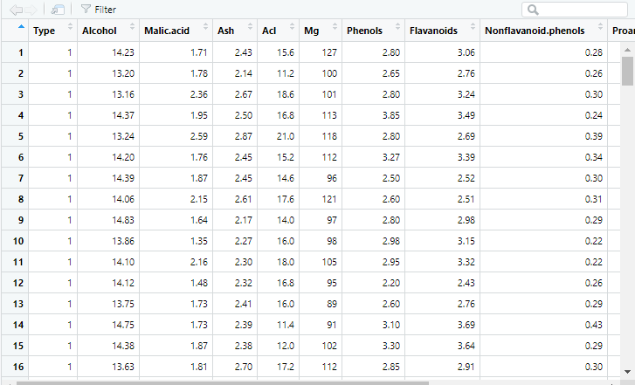

1. Karena disini kita tidak membutuhkan kolom “Type” kita dapat menghilangkan dengan cara

Code : 

Output : 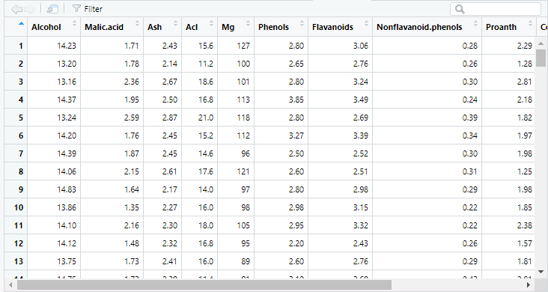

Kolom Type telah hilang

1. Normalisasi dengan standar deviasi agar mudah membandingkan antar kolom yang berbeda dengan cara

Code : 

Output : 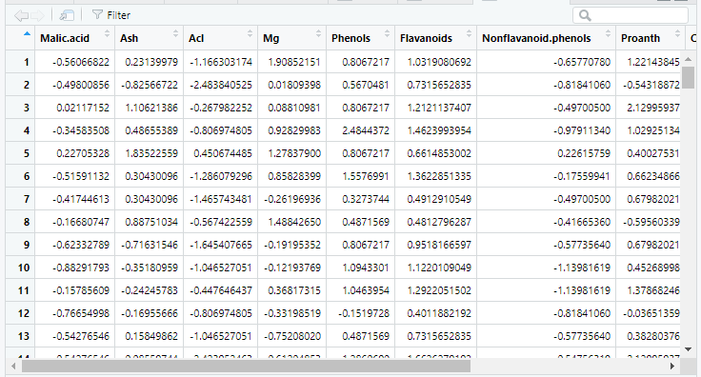

1. Sekarang melakukan pengelompokan dengan K-Means dan menentukan jumlah cluster disini kami menggunakan 3 cluster , karena terdapat 3 Type Wine dengan cara

Code and Output : 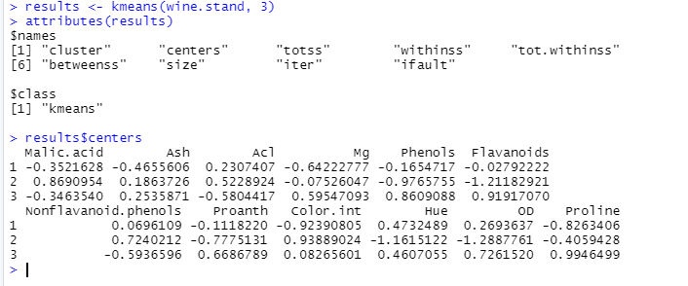

1. Membandingkan dengan yang original dengan hasil cluster yang telah dilakukan dengan cara

Code and Output : 